小魔王任务UI设计方案

作者 | 修订内容 | 修订时间 | 版本号
杨煜 | 创建 | 2016-05-２３ | V1.0.0

目 录

目 录 2
1 基本术语 3
2 基本词汇表 3
3 概 述 3
4 具体实现方案 3
5 基本接口 10
6 配置文件 11
7 风险评估 11
8 其它问题讨论 11
无 11

1 基本术语
1，小魔王任务

2 基本词汇表
1，小魔王 monster．

3 概 述
- 新增一个任务完成弹框。
- 兑换物品窗口,界面调整,增加分页。

实现的功能简介：
1,在怪物死亡时,弹出伤害统计界面
2,伤害统计界面,点击关闭按钮,关闭窗口
3,迭代兑换物品界面,点击不同npc,弹出的兑换物品弹框标题不同

4 具体实现方案

用例图
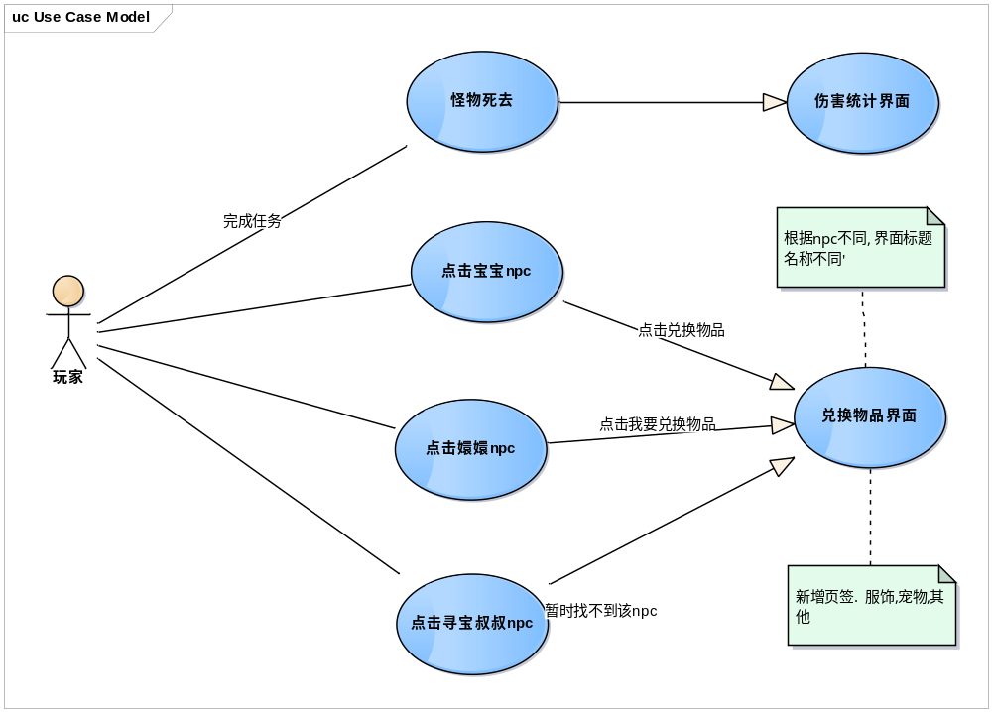

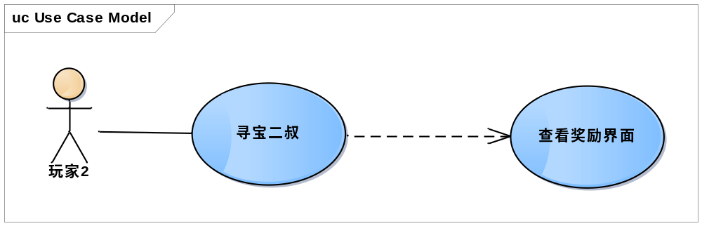

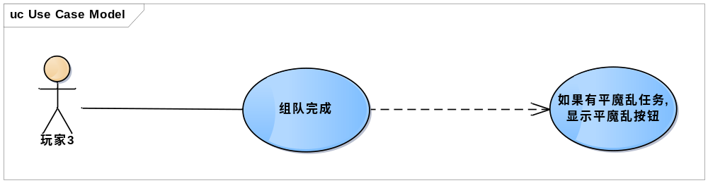

UI 类图

伤害统计界面:
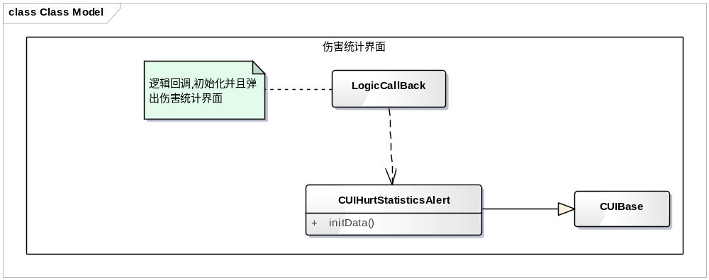

组队成功模态窗口
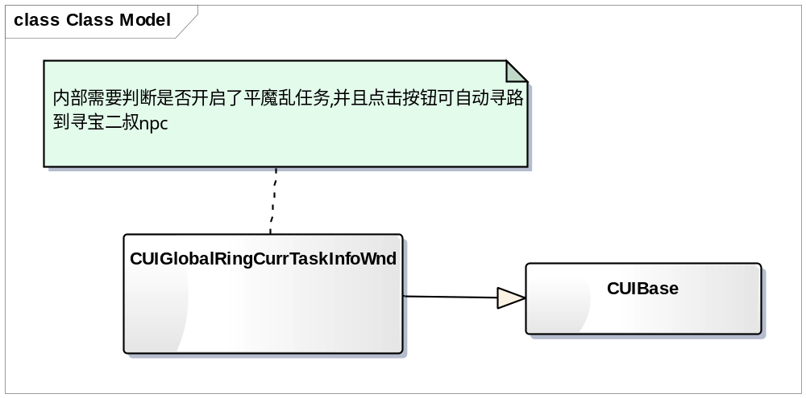
查看奖励界面

1，新建描述文字
str_monster_guessing_gift_count,今日还可获得猜拳奖励次数：
str_monster_hurt_gift_count,今日还可获得伤害奖励次数：
str_monster_close_hurtstatistics,关闭
str_monster_hurtstatistics_title,伤害统计
str_monster_watch_prize_finishtask,完成任务奖励
str_monster_watch_prize_finishtask_introduction,完成任务即可获得以下奖励：
str_monster_watch_prize_finishtask_today_count,今日还可获得次数：
str_monster_watch_prize_alert_mora,猜拳奖励
str_monster_watch_prize_alert_mora_introduction,每次猜拳获胜，击杀怪物后可获得以下奖励：
str_monster_watch_prize_alert_mora_today_count,今日还可获得次数：
str_monster_watch_prize_alert_hurt,伤害奖励
str_monster_watch_prize_alert_hurt_introduction,对小魔头造成的伤害达到一定的比例，可以获得以下奖励：（换行）（每次只能领取最高伤害对应的奖励）
str_monster_watch_prize_alert_hurt_today_count,今日还可获得次数：

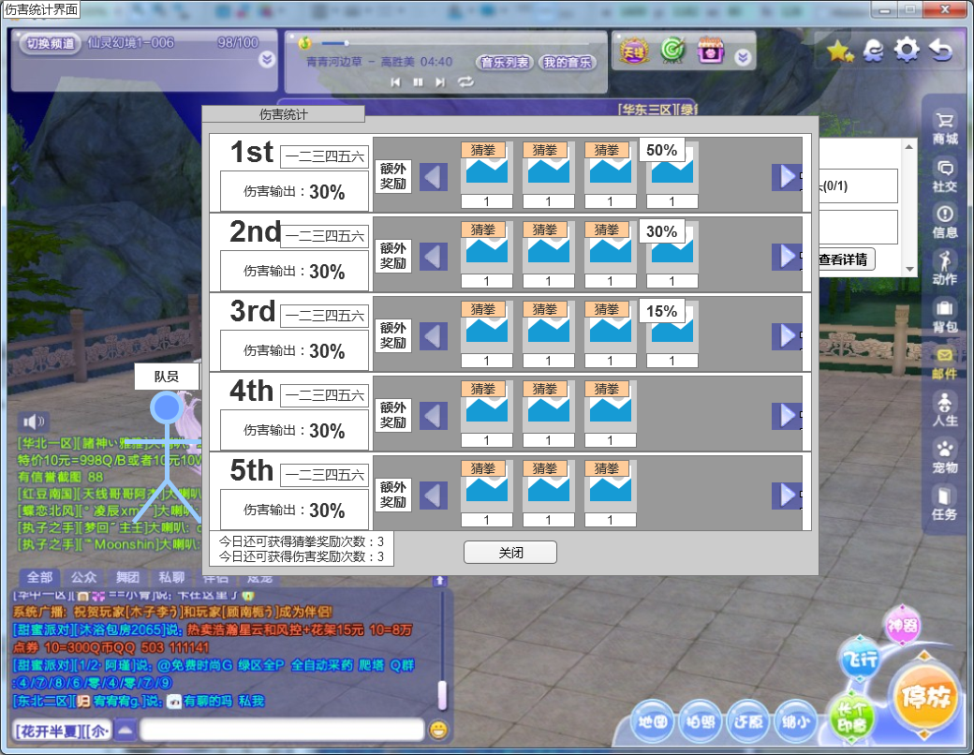

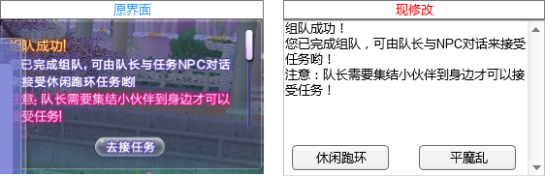

需要新拉一个窗体:
win_hurtstatistics
Win_watchPrizeAlert
新建一个类:
CUIHurtStatisticsAlert
CUIWatchPrizeAlert

- 配置文件
修改：
csv文件：Community2015.csv
Layout 文件：Community2015.xml

7 风险评估
- CPU评估：
无频繁操作，无风险。
- 内存
无风险
- 网络带宽
无风险
- I/O
无频繁读写操作，无风险。
- 数据库
没有频繁操作，无风险。

8 其它问题讨论

